課題7
美國的成立及發展
姓名︰_______________ （ ） 班別︰__________

學習重點
- 美國革命的內外因素及影響
- 19世紀美國的領土擴張、西進運動與門羅主義
- 南北戰爭前後的美國
- 19世紀不同移民社群的形成：以華人勞工的經歷為例（延伸部分）

史事時間線
1775-1783年 | 美國革命
1776年 | - 通過《獨立宣言》  - 美利堅合眾國宣布獨立
1783年 | 英、美簽署《巴黎條約》
1787年 | 通過《美國憲法》
1789年 | 美國聯邦政府成立。
1823年 | 門羅主義發表。
1861-1865年 | 南北戰爭
1863年 | 發表《解放奴隸宣言》
1882年 | 美國國會通過《排華法案》。

I 美國革命的內外因素及影響
1730年代，英國已沿北美 (a) ___東岸___ 建立十三殖民地。 | 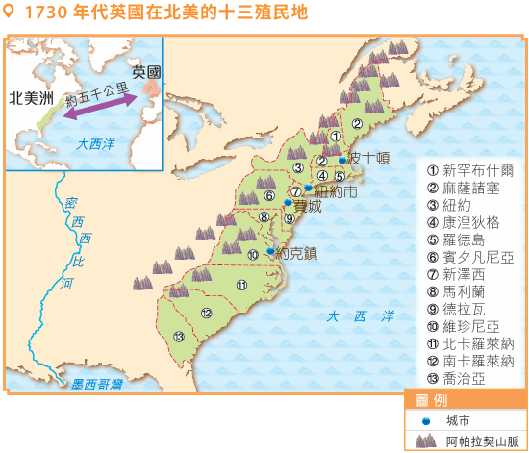
A 美國革命的內在因素
1. 英國殖民政策引起不滿
重稅加速殖民地反抗
北美人民強烈抗議英國在北美加緊 (d) ___徵稅___ ，提出「沒有
(e) ___國會代表___ 就不繳稅」。
英國在北美的殖民政策

政治方面：英國加強控制殖民地
- 英國委任 (a) ___總督___ 管治北美殖民地。
- 七年戰爭後，英國向北美增派
(b) ___軍隊___ 駐守，激發衝突。
經濟方面
(c) ___貿易政策___ 限制殖民地的經濟發展。
引起北美人民的不滿

2. 追求自由的傳統
- 不少來自歐洲的移民為逃避宗教或政治 (f) ___逼害___ 而遷至美洲。
- 18世紀下半葉，北美人民對英國的剝削和壓迫忍無可忍，終於反抗英國的統治。

B 美國革命的外在因素
歐洲啟蒙運動的影響
18世紀， (c) ___啟蒙思想___ 在北美流傳，導致爭取自由、獨立的北美思想家湧現。
啟發北美人民
反抗英國
的決心
歐洲革命的啟發
17世紀，歐洲先後爆發 (a) ___荷蘭獨立戰爭___ 及英國 (b) ___光榮革命___ 。

C 美國革命的經過
1770年3月
波士頓慘案發生。

1773年12月
北美民眾不滿英屬東印度公司可免稅銷售茶葉，漏夜把茶葉傾倒入海，史稱 (a) ___波士頓傾茶事件___ 。

1774年1月
《 (b) ___不可容忍的法案___ 》通過，剝奪麻薩諸塞的自治權。

1774年9月
北美各殖民地代表舉行 (c) ___第一次大陸會議___ 。

1775年4月
英軍在列克星頓與北美民兵交火。 (d) ___獨立戰爭__ 正式爆發。

1775年5月
第二次大陸會議召開，任命 (e) ___喬治．華盛頓__ 為總司令。

1776年7月
北美殖民地通過《 (f) ___獨立宣言__ 》，聯合組成獨立的
(g) ___美利堅合眾國__ 。

1778年2月
法國與美國簽署盟約，向後者提供武器援助，甚至直接派軍到北美作戰。大陸軍逐漸扭轉劣勢。

1781年10月
英軍在 (h) ___約克鎮戰役___ 中被擊潰。

1783年9月
英、美雙方簽署《 (i) ___巴黎和約__ 》，正式承認美國獨立。

D 美國革命的結果
1. 美利堅合眾國誕生
1776年7月4日，《 (a) ___獨立宣言___ 》通過， (b) ___美利堅合眾國___ 組成。

2. 共和政體的創建
- 1787年，各州代表通過《 (c) ___美國憲法__ 》。美國成為一個 (d) ___聯邦共和國___ 。
- (e) ___聯邦政府___ 處理全國事務，但各州仍可以處理地方事務。
- 1789年， (f) ___喬治‧華盛頓___ 當選為第一任總統。
美國聯邦政府架構
聯邦政府按 (g) ___權力分立__ 原則建立。三方權力平等，並互相制衡。

(h) ___國會__
- 參議院
- 眾議院

(i) ___總統__

最高法院
- 上訴法庭
- 地區法庭
立法
行政
司法
美國憲法

E 美國革命在歷史上的重要性
1. 對美國的影響：奠定國家富強的基礎
美國政治環境長期穩定，逐漸發展成 (a) ___世界強國__ 。

2. 對歐洲以至世界的影響
推動 (c) ___法國大革命__
法國大革命期間頒布的《 (d) ___人權及公民權利宣言__ 》深受《獨立宣言》的影響。
推動 (e) ___拉丁美洲___ 獨立運動
中、南美洲人民掀起爭取獨立的革命。
樹立自由民主象徵
(g) ___自由女神像__ 成為自由、民主、獨立精神的一種象徵。
《獨立宣言》有助傳播歐洲啟蒙思想
首次把自由平等、 (b) ___天賦人權__ 寫入政治文件
促使英國改變殖民政策
英國開始重視殖民地的人民自主，如准許(f) ___加拿大___ 自治。
確立共和政體的典範
共和政體為其他國家提供寶貴經驗，如 (h) ___孫中山__ 參考美國實行共和政體。

II 19世紀美國的領土擴張、西進運動與門羅主義
A 美國在19世紀領土拓展的進程
年份 | 領土來源 | 取得方式
第一階段
1783年 | 密西西比河以東、(a) ___加拿大___ 以南的土地（英國） | (b) ___簽訂條約___
第二階段
1803年 | (c) ___路易斯安那___ （法國） | (d) ___金錢購買___
第三階段
1818年 | 今北達科他州和部分 (e) ___明尼蘇達州___ （英國） | 簽訂條約
1819年 | (f) ___佛羅里達___ （西班牙） | 金錢購買
第四階段
1845年 | 德克薩斯（ (g) ___墨西哥___ ） | (h) ___輸出移民___
第五階段
1846年 | 今 (i) ___俄勒岡州___ 和華盛頓州（英國） | 簽訂條約
1848年 | (j) ___加利福利亞___ 等地（墨西哥） | 武力奪取、金錢購買
第六階段
1867年 | (k) ___阿拉斯加___ （俄國） | 金錢購買
第七階段
1898年 | (l) ___夏威夷___（西班牙） | 輸出移民
1899年 | 波多黎各、 (m) ___關島___ （西班牙） | (n) ___武力奪取___
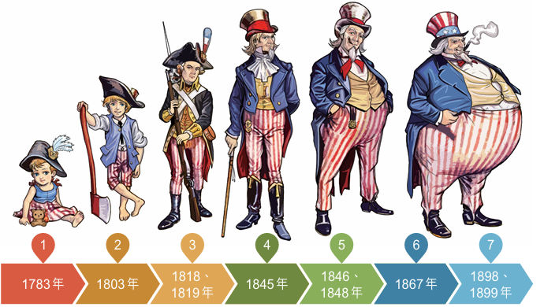
B 西進運動
指18世紀末至19世紀末，美國人民向西遷移開發的過程。

1. 西進運動背後的信念：「天命之所歸」
- 美國人民認為 (a) ___大西洋___ 沿岸至太平洋沿岸的所有土地應歸美國所有。
- 白人認為 (b) ___上帝___ 賦予他們神聖的使命，為西部帶來 (c) ___基督宗教___、自由和民主。

2. 西進運動第一階段：18世紀末至19世紀中
背景：探索內陸的傳統
殖民地時期的北美人民常探索 (d) ___東岸___ 以西的土地。
結果
1850年，西部基本上全部成為美國本土一部分。
發展概況
制定土地政策，開發西部土地
- 《1784年土地條例》：將 (e) ___阿帕拉契山脈___ 以西土地收歸國有。
- 《1785年土地條例》：政府以低價出售西部土地。
- 《1787年西北條例》： (f) ___俄亥俄河___ 西北的土地，人口逾六萬可建新州。
發展交通運輸，促進西部發展
- (i) ___坎伯蘭公路___ 成為東岸人民通往西部的門戶。
- (j) ___伊利運河___ 是第一條由東岸通往西部內陸的水道。
驅逐印第安人，在西部創建農地
《 (g) ___印第安人遷徙法案___ 》（1830年）剝奪印第安人對土地的所有權，並強制印第安人遷至 (h) ___密西西比河___ 以西，把土地售予白人。

3. 西進運動第二階段：19世紀中至19世紀末
背景

加利福尼亞淘金熱
1848年，(a) ___加利福尼亞___ 發現金礦，引發 (b) ___淘金熱___ ，大量人口遷入。
歐洲移民湧入
1850年代，大量 (c) ___歐洲___ 移民因政治動亂及饑荒而移居美國，部分前往西部謀生。

發展概況
加速土地分配，促進農業發展
《 (d) ___公地放領法___ 》規定公民只要在西部土地上至少耕種五年，就可獲得土地擁有權。
推動工業化，奠下工業強國基礎
- 西部多個州發現銀礦、銅礦和
(h) ___煤礦___。
- 19世紀末，西部成為美國 (i) ___紡織業___ 和鋼鐵業的重心，為東部(j) ___汽車製造業___ 提供原料。
發展鐵路交通，連接東部地區
1869年，第一條 (g) ___橫貫大陸鐵路___ 通車，促進西部人口及經濟增長。
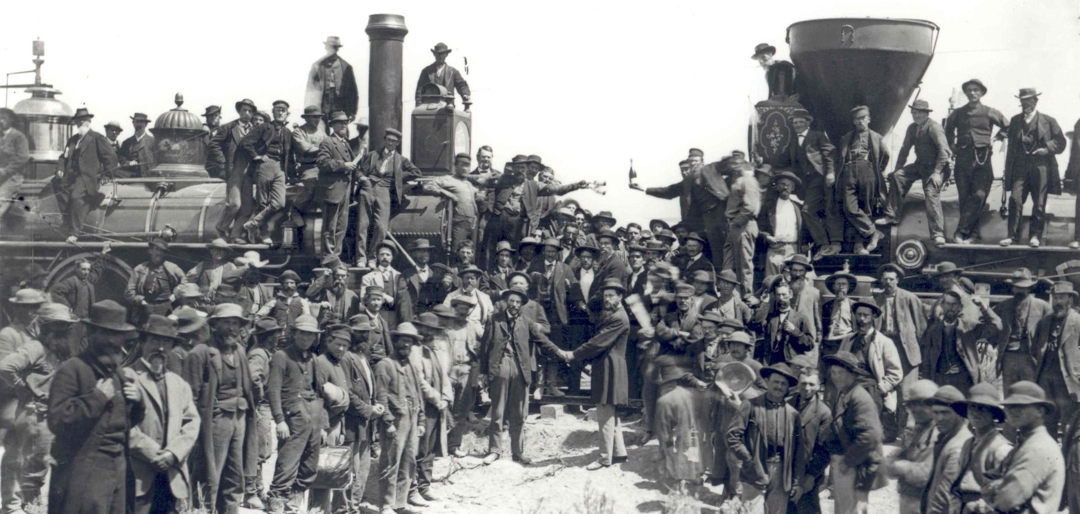
攻打印第安人，全面支配西部土地
- 自1860年代，聯邦政府持續攻打西部各 (e) ___原住民___ 部落。印第安人數目銳減，被監管在指定的
(f) ___保留地___ 內。
- 1890年代，聯邦政府完全支配西部所有土地。

結果
- 1890年，聯邦政府宣布取消「 (k) ___邊疆___ 」一詞，表示西部不再有明顯的開拓邊界線。
- 西進運動告一段落。

C 門羅主義
門羅
總統 (a) ___門羅___ 提出的外交政策基本原則，實行於19世紀初至20世紀的美國。

- 美國採取 (b) ___孤立主義___ ，不與任何國家結盟，避免被捲入歐洲列強的紛爭中。
- 歐洲各國曾計劃協助 (c) ___西班牙___ 收復在拉丁美洲的殖民地，令美國深感不安。

1. 主要內容
- 任何國家不得在美洲建立新的 (d) ___殖民地___ 。
- 歐洲在拉丁美洲任何形式的干預，將被視為對美國 (e) ___安全___ 的直接威脅，而且將受到美國的 (f) ___報復___ 。
- 美國不會干預歐洲國家現有的 (g) ___殖民地___ ，也不會參與歐洲國家的事務。

2. 對美國發展的重要性
推動領土擴張 | 1848年，總統 (h) ___波爾克___ 宣布美國必須加快向西部進行領土擴張。
將拉丁美洲  納入勢力範圍 | - 成功令歐洲放棄干涉美洲，確立美國在 (i) ___拉丁美洲___ 的影響力。  - 1904年，總統 (j) ___西奧多‧羅斯福___ 提出美國在有需要時可介入拉丁美洲國家的 (k) ___內政___ 。
鞏固孤立主義 | 美國堅持獨立於歐洲事務之外，確保國內 (l) ___經濟___ 能夠穩定發展。

III 南北戰爭前後的美國
1861-1865年間，美國爆發內戰，交戰雙方為南方的 (a) ___蓄奴州___ 和北方禁止蓄奴的
(b) ___自由州___ 。
A 南北戰爭的主要原因
1. 聯邦政府與各州之間的權力鬥爭
(a) ___聯邦派___
支持聯邦主義，主張 (b) ___聯邦政府___ 權力高於州權。
(c) ___反聯邦派___
反對聯邦主義，主張 (d) ___州權___ 至上。
《肯塔基及維珍尼亞決議案》
1789年，反聯邦派激烈抗議國會對 (e) ___外國移民___ 的法令，掀起政治爭議。
南方和北方出現 (f) ___分裂___ 的先兆。
對立

2. 南、北方的重大分歧
 | 對貿易措施的爭議
 | 北方 | 南方
主要產業 | (g) ___工業___ 為主，各種工廠林立 | (i) ___農業___ 為主，例如棉花生產
對黑奴的需求 | 低。工廠主要聘請新移民為工人。 | 高。(j) ___種植園___ 的主人購買大量黑奴作為勞動力
貿易立場 | 擁護 (h) ___保護貿易___ ，支持高關稅 | 擁護 (k) ___自由貿易___ ，支持低關稅

奴隸制度產生的矛盾  - 北方認為蓄奴違反《 (l) ___獨立宣言___ 》，立法廢除奴隸制度，並反對南方的奴隸制度進一步擴張。  - 南方的種植園依靠 (m) ___黑奴___ ，奴隸制度根深蒂固。 | 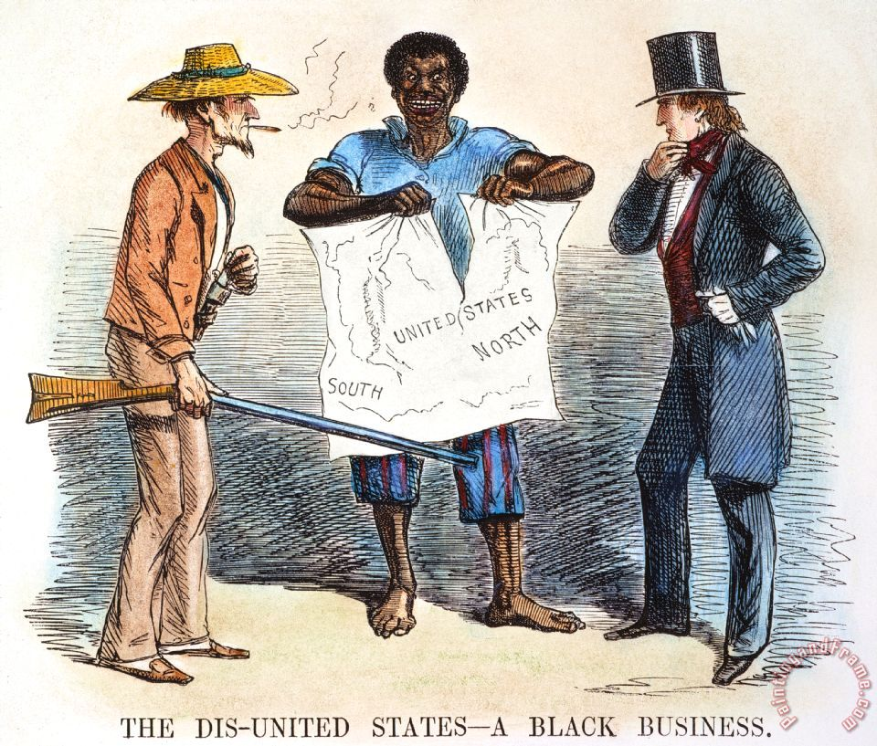  1856年出版的美國漫畫。
西進運動期間關於新領土的爭議
《密蘇里妥協案》（1819年）
- (n) ___密蘇里___ 準備建州，南、北方互相角力。
- 雙方同意密蘇里成為 (o) ___蓄奴州___，同時從麻薩諸塞州分出新的自由州
(p) ___緬因州___ ，並禁止將來北方的新州蓄奴。

「血濺堪薩斯」（1854-1861年）
- 1854年，國會容許 (q) ___堪薩斯___ 的居民投票決定是否成為蓄奴州。
- 1854-1861年間，堪薩斯經常出現(r) ___暴力衝突___，嚴重加劇南北雙方的對立。

B 南北戰爭的經過
反對奴隸制度的 (a) ___林肯___ 當選總統。
4月，邦聯軍隊在南方向聯邦軍隊開火，(d) ___南北戰爭___ 正式爆發。
1860年
1861年
1865年
南北戰爭年
2月，南方的「 (b) ___美利堅邦聯國___ 」，與北方的 (c) ___美利堅合眾國___ 形成對峙，雙方正式分裂。
4月， (e) ___邦聯軍隊___ 投降。美國復歸統一。

C 南北戰爭的影響
1. 奴隸制度的終結
- 1863年，《 (a) ___解放奴隸宣言___ 》發表，宣布南方邦聯內所有黑奴恢復自由身。
- 1865年1月，憲法《 (b) ___第十三條修正案___ 》通過，奴隸制度正式廢除。

2. 南方的重建
重新維繫國家統一
南方各州回歸 (c) ___聯邦___ ，美國自此沒有再發生內戰。
成立 (d) ___自由人局___ （1865年）
向黑人派發 (e) ___食物___ 和衣服，又幫助他們尋找工作，融入社會。
保障黑人權利
- 《第十四條修正案》（1868年）確保黑人的 (f) ___公民權___ 。
- 《第十五條修正案》（1870年）賦予黑人男性 (g) ___投票權___ 。
恢復社會經濟發展
- 建立美國史上首個 (h) ___公立學校___ 體系，提高黑人接受教育的機會。
- 重建受戰爭破壞的道路和橋樑，資助興建 (i) ___鐵路___ 。

3. 促進西進運動
大量恢復平民生活的士兵帶同家人移居西部，被解放的 (j) ___黑奴___ 也陸續到西部定居，助長了西進運動的發展。

4. 高速工業化
(k) ___鐵路___ 建設帶動各種工業及商機，促使美國於19世紀末成為世界第一的工業大國。
IV 19世紀不同移民社群的形成：以華人勞工的經歷為例（延伸部分）
A 促使華人移民美國的因素
中國政局動盪，華人出國另覓出路
中國對外於兩次 (a) ___鴉片戰爭___中被擊敗，對內則疲於應付 (b) ___太平天國之亂___ ，令部分東南沿海地區人民選擇到美國另尋出路。
海禁政策的改變，促使華人移居美國
1868年，中國與 (e) ___美國___ 簽訂條約，容許華人自由移民美國。
美國勞工短缺，大量招攬華工
(c) ___南北戰爭___ 導致美國 (d) ___勞動力___不足。

B 早期華人勞工在美國的經歷
唐人街
- 華工最先在加利福尼亞州的 (a) ___三藩市___ （又稱舊金山）入境。
- 聚族而居以便彼此照應及獲得安全感。

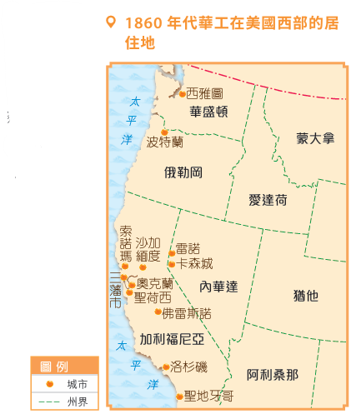



工作性質
修築鐵路
參與 (b) ___第一條橫貫大陸鐵路___ 的西段路線工程的華工達兩萬人，佔所有工人的比例高達九成。

開採礦山
19世紀下半葉，美國大部分的 (c) ___黃金___ 產量皆出自華工的貢獻。

農業開墾
華工主要在 (d) ___加利福尼亞州___ 墾荒，把 (e) ___沼澤地___ 變為農地，對美國西部的農業發展貢獻良多。

工廠工人
1860年代，華工開始在各種工廠如 (f) ___雪茄製造廠、棉紡廠、製衣廠、鞋廠___等工作。

提供服務
- 不少華工受僱於美國 (g) ___家庭__ ，幫忙煮食及做家務。
- 大量華工在 (h) ___洗衣店__ 工作。

華人社團
- 按籍貫組成 (i) ___會館___ ，協助華工適應在美國的新生活
- 提供醫療、教育等服務，並調解 (j) ___紛爭___

種族歧視
- 1852年，加州規定每月向華人礦工徵收 (n) ___人頭稅___ 。
- 1882年，國會通過《 (o) ___排華法案___ 》，禁止來自中國的移民，在美華人則不得入籍。
生活習慣
- 不講英語，只講 (k) ___粵語___ 、台山話或客家話
- 男人 (l) ___薙髮留辮___
- 多拜 (m) ___天后___ 、關帝

